1. 在数学表达式中，按规定函数、数学符号应用正体表示。数学式中的变量、物理量用斜体。在公式编辑器中，一般将变量默认定义为斜体英文字母，文字、函数默认定义为正体英文字母。故键盘输入英文字母时，均按变量写成斜体，而对于表示数学符号、单位符号或上下标注释的英文字母，需选择菜单“样式”中的文字或函数，使其变为正体。
2. 论文中英文字母一般应使用Times New Roman字体，而不应使用宋体的阿拉伯数字、英文字母。在行文中一般不能使用等式、方程等形式，例如，“方程式中T等于298.15 K”不应写为“方程式中T = 298.15 K” 。
3. 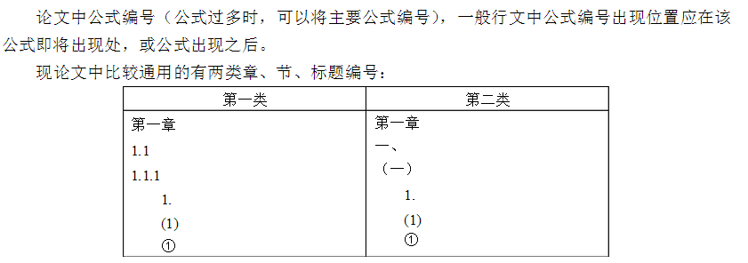
4. 文中的公式、算式或方程式等应编排序号，序号标注于该式所在行的最右边；当有续行时，应标注于最后一行的最右边。
5. 公式首行的起始位置位于行首算起第五个中文字符之处，即在段落起始行的首行缩进位置再退后两个中文字符。不要用居中、居左或居行首排列。 公式编号按阿拉伯数字顺序编号，如（1）（2）„„，公式较多时可按章顺序编号，如（1.1）（1.2）„„。较短的公式一般一式一行并按顺序编号，后面一式若为前面一式的注解（如下标范围i=1,3,5,„„）可用括号括起来与前面一式并排一行。较长的公式必须转行时，只能在=、≈，+，--，×，÷,<,> 处转行。上下式尽可能在等号“=”处对齐。公式中符号尚未说明者应有说明，符号说明之间用分号隔开，一般一个符号占一行